МИНИСТЕРСТВО ИНДУСТРИИ И НОВЫХ ТЕХНОЛОГИЙ РК
Республиканское государственное предприятие

НАЦИОНАЛЬНЫЙ ЯДЕРНЫЙ ЦЕНТР РК (РГП НЯЦ РК)

Дочернее государственное предприятие

ИНСТИТУТ ГЕОФИЗИЧЕСКИХ ИССЛЕДОВАНИЙ

(ДГП ИГИ РГП НЯЦ РК)

УДК 539.1

Глущенко Николай Викторович

ОПРЕДЕЛЕНИЕ PU-239 МЕТОДОМ УСКОРИТЕЛЬНОЙ МАСС-СПЕКТРОМЕТРИИ

Работа, представленная на конференцию - конкурс НИОКР
молодых ученых и специалистов

Национального ядерного центра Республики Казахстан
(прикладная)

Курчатов 2011
АВТОР

Глущенко Николай Викторович

Инженер, ИЯФ НЯЦ РК,
1986,
2009г., КазНУ им. аль-Фараби,
специальность – ядерная физика,
квалификация по диплому – бакалавр,
работает с 2006 на УКП-2-1
общий стаж работы -5 лет .
Глущенко Николай Викторович

ОПРЕДЕЛЕНИЕ PU-239 МЕТОДОМ УСКОРИТЕЛЬНОЙ МАСС-СПЕКТРОМЕТРИИ

Работа, представленная на конференцию - конкурс НИОКР молодых ученых и специалистов Национального ядерного центра Республики Казахстан
Дочернее государственное предприятие «Институт геофизических исследований» Республиканского государственного предприятия «Национальный ядерный центр Республики Казахстан» (ДГП ИГИ РГП НЯЦ РК).
050020, г. Алматы, Чайкина 4, тел. (727)263-13-30, (727)263-48-82,
факс.(727) 263-48-82, E_mail: kcd1234@mail.kz

РЕФЕРАТ

Работа 9 страниц, 6 рисунков, 2 источника.
Объект исследования: биологические пробы,
Актуальность: учитывая интенсивное развитие в Казахстане атомной отрасли, требуется развитие новых высокочувствительных методов анализа биологических проб, позволяющих оценивать влияние техногенных радионуклидов на организм человека.
Цель работы: разработка метода ускорительной масс-спектрометрии для определения содержания ²³⁹Pu в биологических пробах.
Задача исследования: выбор наиболее эффективной системы регистрации ускоренных ионов ²³⁹Pu⁺ и оптимизация метода ускорительной масс-спектрометрии на перезарядном ускорителе УКП-2-1.
Методика исследований: регистрация ускоренных ионов ²³⁹Pu⁺ и определение отношения ²³⁹Pu/²⁴²Pu⁺. ²⁴²Pu⁺ в экспериментах используется в качестве внутреннего стандарта.
Результат работ: результатом проводимых работ будет первый в Казахстане высокочувствительный метод определения содержания ²³⁹Pu в биологических пробах.
Научная новизна: до сих пор в Казахстане метод ускорительной масс-спектрометрии для анализа содержания ²³⁹Pu в биологических пробах не использовался.
Личный вклад автора: автор работы принимал непосредственное участие в оптимизации системы транспортировки пука на ускорителе УКП-2-1. Автором был проведен поиск используемых в мире систем регистрации ускоренных тяжелых частиц и выбрана наиболее эффективная из них.
Публикации:-

ПЕРЕЧЕНЬ СОКРАЩЕНИЙ, УСЛОВНЫХ ОБОЗНАЧЕНИЙ, СИМВОЛОВ,
ЕДИНИЦ И ТЕРМИНОВ

СОДЕРЖАНИЕ

ВВЕДЕНИЕ___________________________________________________________5
1. Ускоритель УКП-2-1 7
2. Система регистрации 9

ЗАКЛЮЧЕНИЕ_______________________________________________________13
СПИСОК ИСПОЛЬЗОВАННЫХ ИСТОЧНИКОВ_________________________ 13
Введение.
Одной из наиболее актуальных проблем двадцать первого века является проблема неизбежно нарастающего загрязнения окружающей среды высокоактивными радионуклидами - как продуктами деления ядер, так и искусственными трансурановыми элементами. В радиоэкологических исследованиях, при изучении последствий открытых ядерных испытаний и технологической деятельности, связанной с производством и оборотом ядерных материалов, большое внимание уделяется накоплению изотопов плутония в организме человека, ввиду того, что он является одним из основных дозообразующих элементов.
Уже сейчас содержание техногенного плутония в верхнем слое (до 30 см) почвы составляет около 10⁻¹³ г/г. Для информации, при содержании плутония в почве в окрестностях Чернобыля 10⁻¹² г/г население этих местностей подлежит переселению в более безопасные места. Поэтому проблема определения техногенных радионуклидов в окружающей среде и их метаболизма в организме человека является одной из важнейших задач радиоэкологии.
Республика Казахстан интенсивно развивает атомную отрасль в части добычи и переработки ядерного топлива. В ближайшее время в Республике планируется развитие атомной энергетики. Неизбежно встанут вопросы, связанные с контролем здоровья персонала, занятого в этих отраслях. Необходимо будет контролировать поступление тяжелых радионуклидов в организм человека как на этапе добычи и переработки, так и на этапе утилизации отработанного топлива и других ядерных отходов.
Необходима организация систематического контроля за содержанием техногенных радионуклидов в почве, воде, растениях, пищевых продуктах, а также теле человека, аналогично тому, как это уже производится в глобальном масштабе для существенно менее опасного естественного радона, активность которого в биосфере практически не меняется в масштабе истории человечества.
В мире уже используется метод AMS, который зарекомендовал себя как метод с высоким показателем чувствительности и точности. Однако применение этого метода довольно обширно. Метод AMS используется уже более 30 лет для датировки образцов.
В двух словах объясню, что скрывается за аббревиатурой AMS. Это исследования элементного и изотопного состава путем прямого измерения количества их атомов в веществе. Поскольку содержание таких изотопов крайне невелико, то для их измерения необходимо ускорение потока ионов данных атомов путем придания им высокой энергии. Эта задача решается с помощью ускорителя частиц типа тандетрона.
Преимущественно существующие установки, оборудованные для проведения AMS, не ориентированы на анализ трансурановых элементов, большая их часть предназначена для радиоуглеродного анализа. Анализ биологических объектов на предмет содержания плутония в организме человека и животных методом AMS в Казахстане не проводился.
Создание установки AMS для анализа плутония и других трансурановых элементов позволит осуществить радиоэкологические исследования. Уровень чувствительности, предлагаемый методом AMS, позволит включить в сферу исследований живые организмы, в том числе человека.
В мировой практике лаборатории, располагающие методом AMS, развивали его, как правило, на основе существующего ускорителя. Такой ускоритель в Институте Ядерной Физики есть, и он оснащен основными, наиболее дорогостоящими компонентами системы AMS, включая анализирующие магниты, электростатический анализатор, источник тяжелых ионов. В случае успешной реализации метода, Республика Казахстан получит высокочувствительный метод анализа содержания трансурановых элементов в биологических средах.
Альтернативными способами определения низких концентраций радионуклидов являются α–спектрометрия и ICP-MS спектрометрия. Достигнутые пределы обнаружения по плутонию для α–спектрометрии - 25 мкБк на пробу. Так как речь идет об образцах, взятых у человека, то невозможно повысить чувствительность за счет увеличения объема пробы. Метод ICP-MS, основанный на плазменном распылении водного раствора исследуемого образца имеет высокую чувствительность – вплоть до 2 пг/л (вода). При этом следует учитывать, что достигнуть такой чувствительности по плутонию возможно только для специально приготовленных образцов, не содержащих ²³⁸U, так как при использовании водных растворов реальных образцов образуются молекулярные ионы ²³⁸UH⁺ и ²³⁸UH₂⁺, неотличимые методом ISP-MS от ²³⁹Pu⁺ и ²⁴⁰Pu⁺ соответственно. Предел обнаружения при этом падает до уровня содержания урана. В Казахстане существуют лаборатории, имеющие в своем распоряжении α–спектрометрию и ICP-MS (в том числе, ИЯФ имеет оба метода), но ввиду ограничения по пределу обнаружения ими исследовались только объекты окружающей среды – вода, почва, растения, при этом оценить дозу, поступившую в организм можно только косвенным путем с очень высокой погрешностью.
Метод AMS обладает широкой универсальностью, как по части анализируемых элементов, так и по части происхождения образцов и их матричного состава. Границы применимости AMS чаще всего ограничиваются чисто техническими параметрами, такими как жесткость магнитных сепараторов, их разрешение, наличие природных изобар с высокой концентрацией, возможности ионных источников и пр. Создаваемая установка на базе электростатического ускорителя обладает широкой универсальностью и будет в состоянии анализировать весь спектр элементов для твердых образцов (или образцов, которые возможно перевести в твердое состояние). Хотя основным целевым изотопом для создаваемой установки является плутоний, ввиду важности этого элемента для радиоэкологических исследований и отсутствия альтернативных методов его анализа с достаточной чувствительностью, метод может быть применен для исследования образцов с ультранизкими концентрациями других радионуклидов и не радиоактивных высокотоксичных элементов, таких как таллий, сурьма, висмут, барий и пр.

Ускоритель УКП-2-1.
Схема ускорителя УКП-2-1 представлена на рис.1. Ускоритель включает в себя:
- Канал тяжелых ионов.
- Канал легких ионов.
- Перезарядное устройство
Так как для метода AMS используется только канал тяжелых ионов, легкий канал нас не интересует. Канал тяжелых ионов состоит из:
- Источника тяжелых ионов
- 2 анализирующих магнитов
- Система диагностики пучка
- Электростатический анализатор
- Система регистрации

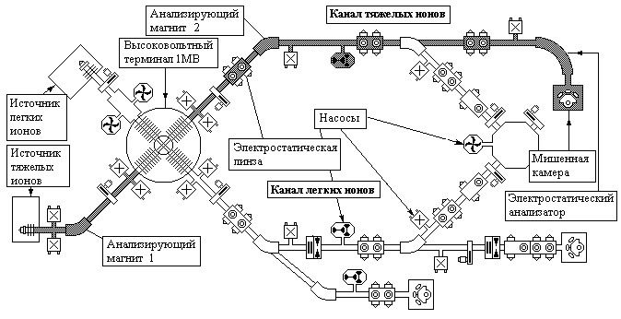
Рис.1. Схема ускорителя УКП-2-1.
УКП-2-1 – электростатический ускоритель с постоянным напряжением на ускоряющей структуре, основанный на принципе двойного ускорения. Отрицательные ионы ускоряются к высоковольтному положительному потенциалу, после чего, пройдя перезарядную мишень и изменив свой заряд на положительный, испытывают дополнительное ускорение к нулевому потенциалу.
Источник тяжелых ионов - источник тяжелых ионов с цезиевым распылением катода, разработанный и изготовленный в фирме National Electrostatic Corporation (США). В настоящее время в ходе модернизации ускорителя была заменена юстировочная система на новую с меньшим количеством степеней свободы, обеспечивающая простоту, удобство, а главное надежность юстировки источника.
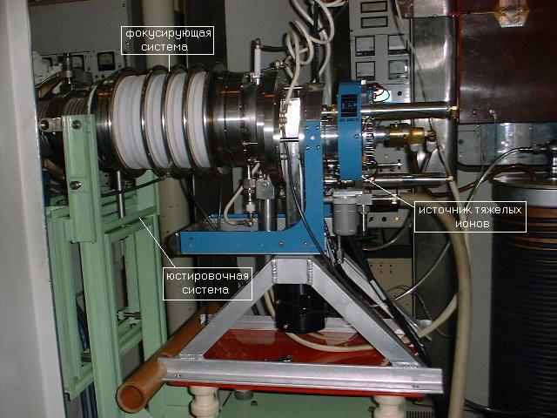
Рис. 2 Источник тяжелых ионов с цезиевым распылением катода.
Для вывода пучка из источника используется фокусирующая система, схема которой представлена на рисунке 3.
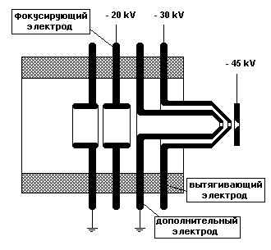

Рис. 3 Новая конструкция вытягивающего электрода.

Перезарядная газовая мишень – трубка, расположенная на высоковольтном кондукторе и заполненная инертным газом под низким давлением, проходя через которую ионы теряют часть своих внешних электронов и меняют свой заряд с отрицательного на положительный.
Магнитный масс – анализатор состоит из электростатической линзы, высокостабильного поворотного магнита и спектрометрических щелей. Выделяет из общего ионного пучка ионы определенной массы.
Электростатический анализатор представляет собой два цилиндрических высоковольтных электрода, длиной более метра и радиусом закругления 700 мм, расположенных в вакуумной камере. Для того чтобы через анализатор прошел неискаженный пучок ионов, необходимо было точно совместить оси цилиндров, образующих поверхность электродов. Поэтому предварительно обработанные электроды были установлены на изоляторах на нижней крышке вакуумной камеры, после чего в сборе были проточены на карусельном станке их рабочие поверхности, для достижения наименьшего отклонения от соосности. Внешний вид анализатора представлен на рис. 4.
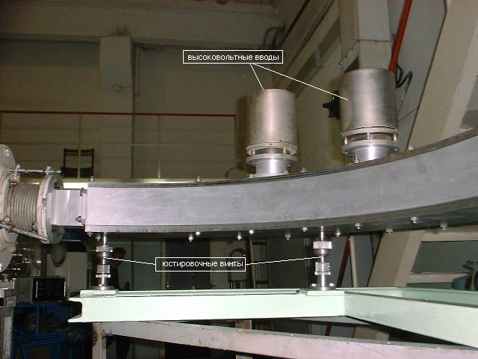

Рис. 4 Внешний вид электростатического анализатора.

Метод ускорительной масс-спектрометрии (AMS) базируется на классических принципах: предварительно ускоренные отрицательные ионы, производимые плазменным распылением анализируемого образца в ионном источнике, направляются в электростатический ускоритель тандемного типа. В перезарядной мишени ускорителя, кроме изменения заряда ионов, происходит также развал молекулярных ионов, которые могут повлиять на результаты измерений. После прохождения второго ускорения положительные ионы направляются в магнитный масс – анализатор, после магнитного масс - анализатора, пучок ионов проходит через электростатический анализатор и регистрируются системой детектирования.

Система регистрации.
Для выбора системы регистрации были рассмотрены следующие типы детекторов:
- Твердотельный поверхностно-барьерный
- Газовая ионизационная камера
- Времяпролетный детектор
Для оценки эффективности использования детектора требуется оценить поток частиц на входе в систему регистрации. Предполагаемый ток на выходе из ионного источника при долговременной эксплуатации составлял 1 мкА, 6*10¹² част/с. Если концентрация Pu в образце составляет 10⁻¹⁴ г/г, то получается при 3 мг исследуемого образца, в среднем, в 20 секунд вылетает 1 частица. Опыт эксплуатации показывает, что при прохождении пучка через инжекторного тракта и канала транспортировки потери пучка малы и мы считаем, что скорость счета меняется незначительно. Также как и при транспортировке пучка от перезарядной мишени к системе детектирования. А вот потерями на перезарядном устройстве мы пренебречь не можем, поскольку при прохождении через нее возникают многозарядные частицы. Соотношения между многозарядными (одно-, двух- и трехзарядными) частицами Pu на данный момент окончательно неизвестно, следовательно, не известны точные потери потока частиц. Но эти потери ориентировочно составляют 70%. Таким образом, общая пропускная способность канал тяжелых ионов составляет примерно 20 %, то есть скорость счета перед системой детектирования составляет 1 частицу в 100 секунд.
Твердотельный поверхностно-барьерный детектор.
В первую очередь был выбран твердотельный поверхностно-барьерный детектор, так как этот тип детекторов имеет нулевой уровень шума и хорошее энергетическое разрешение, что позволит избежать ложных отсчетов и регистрации случайно попавших ионов, рассеянных на элементах тракта. При анализе тяжелых элементов планируется измерять однозарядные ионы, что позволит избежать попадания в детектор кратных по массе ионов. Следовательно, энергия частиц будет в пределах 1-1,5 МэВ. Изучая литературу, я нашел статью [1] о фундаментальных ограничениях на использование твердотельных детекторов при регистрации низкоэнергетических тяжелых ионов. В ней приводятся два графика (рисунки 5 и 6).
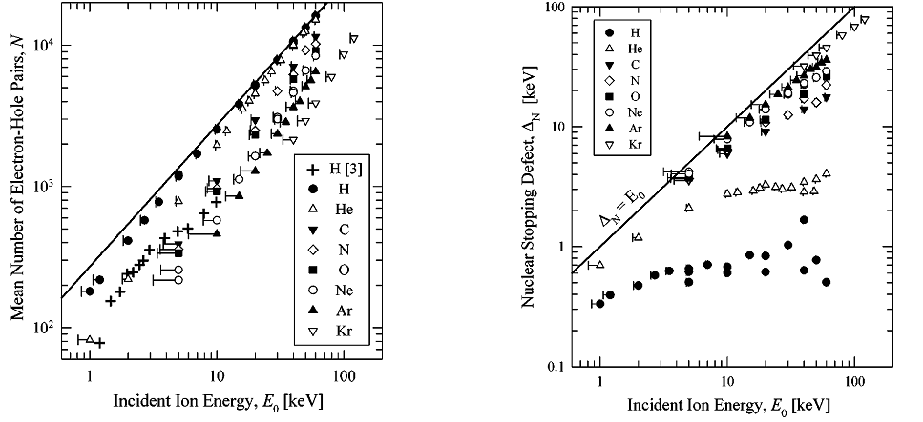
Рис.5 Зависимость среднего количества электронно-дырочных пар от энергии налетающих ионов |  | Рис.6 Зависимость ядерного тормозного дефекта от энергии налетающих ионов
На первом графике прямая линия показывает случай, когда вся начальная энергия тратится на процессы, связанные с созданием электронно-дырочных пар, а на втором графике – ситуацию, когда вообще не рождаются электронно-дырочные пары. Как видно из графиков с уменьшением энергии и массы налетающих частиц количество рождающихся пар заметно снижается. В связи с этим был сделан вывод, что использование твердотельного поверхностно-барьерного детектора будет неэффективно.

Времяпролетный детектор.
Во время-пролётном масс-анализаторе ионы вылетают из источника и попадают во время пролетную трубу, где отсутствует электрическое поле (бесполевой промежуток). Пролетев некоторое расстояние d , ионы регистрируются детектором ионов с плоской или почти плоской регистрирующей поверхностью. В 1950—1970 годах, в качестве детектора ионов использовался вторичный электронный умножитель «жалюзного типа» (Venetian blind), позже применялся комбинированный детектор, использующий две или иногда три последовательно расположенных микроканальных пластины (МКП).
Физический принцип работы времяпролетного масс-анализатора заключается в том, что разность потенциалов U ускоряет ионы в источнике ионов до скорости v согласно уравнению:
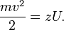
При фиксированной длине бесполевого промежутка от источника ионов до детектора ионов время полета ионов
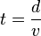 тогда 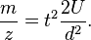

Данный детектор является детектором импульсного типа, то есть он не может регистрировать поток частиц. Но использовать его в нашем случае можно по следующим причинам:
- Он будет расположен в конце ионопровода, то есть после перезарядного устройства, анализирующих магнитов, электростатического анализатора, то можно утверждать, что до детектора будет долетать только Pu.
- А как было сказано выше, плотность потока ионов плутония будет составлять 1 частицу в 100 секунд и, следовательно, для времяпролетного детектора, для которого скорость пролета и регистрации соизмерима с микро- и наносекундами, можно считать режим импульсным.
На абсолютно идентичном источнике тяжелых ионов на ускорителе NIES TERRA (Japan) для регистрации тяжелых ионов используется времяпролетный детектор, что означает возможность использования его в наших целях.
Для этого типа детекторов можно добиться разрешения в несколько тысяч. Хотя, строго говоря, разрешение имеет другой смысл. Разрешение, определяемое как M/DM, в данном случае характеризует конкретную массу. Имеет смысл характеризовать этот детектор по ширине пиков, величине, остающейся постоянной во всём диапазоне масс. Эта ширина пиков, обычно, измеряется на 50% их высоты. Для таких приборов ширина пика на полувысоте равная 1 является неплохим показателем и означает, что такой детектор способен различить номинальные массы, отличающиеся на единицу практически во всём его рабочем диапазоне.
К недостаткам такого рода детектора можно отнести его габариты, а также высочайшие требования к электронике.

Газовая ионизационная камера.
Ионизационная камера - газонаполненный датчик, предназначенный для измерения уровня ионизирующего излучения.
Измерение уровня излучения происходит путём измерения уровня ионизации газа в рабочем объёме камеры, который находится между двумя электродами. Между электродами создаётся разность потенциалов. При наличии ионов в газе между электродами возникает ионный ток, который может быть измерен. Ток при прочих равных условиях пропорционален скорости возникновения ионов и, соответственно, мощности дозы облучения.
В широком смысле к ионизационным камерам относят также пропорциональные счётчики и счётчики Гейгера-Мюллера. В этих приборах используется явление так называемого газового усиления за счёт вторичной ионизации — в сильном электрическом поле электроны, возникшие при пролёте ионизирующей частицы, разгоняются до энергии, достаточной, чтобы в свою очередь ионизировать молекулы газа. В узком смысле ионизационная камера — это газонаполненный ионизационный детектор, работающий вне режима газового усиления. Ниже термин используется именно в этом значении.
Газ, которым заполняется ионизационная камера, обычно является инертным газом (или их смесью) с добавлением легко ионизирующегося соединения (обычно углеводорода, например метана или ацетилена).
Ионизационные камеры бывают токовыми (интегрирующими) и импульсными. В последнем случае на анод камеры собираются быстро двигающиеся электроны (за время порядка 1 мкс), тогда как медленно дрейфующие тяжёлые положительные ионы не успевают за это время достичь катода. Это позволяет регистрировать отдельные импульсы от каждой частицы. В такие камеры вводят третий электрод — сетку, расположенную вблизи анода и экранирующую его от положительных ионов.
Временное разрешение ионизационной камеры определяется временем сбора зарядов. Таким образом, при регистрации импульса тока от электронов временное разрешение ионизационной камеры будет достигать 10⁻⁶ с.
На рисунке 7 представлено сравнение разрешения газового ионизационного детектора и кремниевого [2]
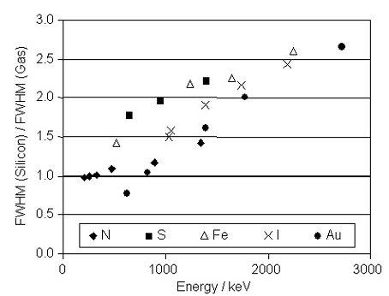
Из недостатков этого детектора можно назвать очень сложное оборудование, которое не производится серийно, также идеальной должна быть система регулирования давления, так как толщина входного окошка, используемого в камере, составляет всего несколько нанометров.

Заключение.
Из всех перечисленных детектирующих систем предпочтительнее является газовая ионизационная камера, так как ее недостатки, по сути, не являются таковыми и легко преодолеваемы. Полупроводниковый детектор не подходит для решения поставленной задачи, ввиду фундаментальных ограничений на его использование при регистрации низкоэнергетических тяжелых ионов. Времяпролетный же детектор также не может быть откинут, так как даже если поток частиц будет слишком плотным, можно добавить ряд устройств для перехода из потокового в импульсный режим, а его разрешение будет достаточным для регистрации всех необходимых ионов, как тяжелых, так и легких.

Список использованных источников:
- H. O. Funsten, S.M. Ritzau, R.W. Harper, R. Korde Fundamental limits to detection of low-energy ions using silicon solid-state detectors, “Applied physics letters” 3 may 2004
- M. Döbeli, F. Glaus, J. Gobrecht, B. Haas, C. Kottler, H.-A. Synal (PSI), M. Gerber, M. Grajcar, M. Stocker, M. Suter, L. Wacker, S. Weinmann (ETHZ) Gas ionization chambers with silicon nitride entrance windows for the detection and identification of low energy ions
- В.С. Школьник, М.Ж. Жолдасбеков, К.К. Кадыржанов, М.Г. Иткис, С.Н. Дмитриев, Создание Междисциплинарного научно-исследовательского комплекса в ЕНУ им. Л.Н. Гумилева – шаг к современным наукоемким технологиям, Институт ядерной физики, 2003

